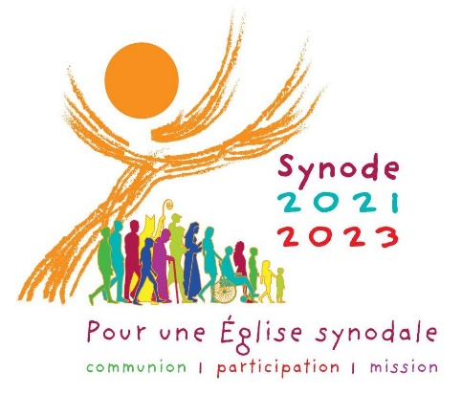

Contribution au Synode
« Pour une Église synodale :
communion, participation et mission ».
Qui sommes-nous ?
Inscrire le nombre de participants dans chaque tranche d’âges proposés :

De moins de 12 ans | De 12 à 18 ans | De 25 à 40 ans
De 40 à 60 ans | De 18 à 25 ans | De plus de 60 ans

Inscrire le nom de la ville/village et/ou de la paroisse :
Inscrire le nom et les coordonnées de l’animateur :
Notre contribution :
Que noter ?
La contribution prendra la forme d’une restitution par équipe. Attention, il ne s’agit pas de transmettre un compte-rendu des échanges du groupe, mais ce que le groupe tient à communiquer à l’Église : « Comment « marcher ensemble » se réalise-t-il aujourd’hui dans notre Église locale ? Quels sont les points à poursuivre, les pas à franchir, les pas à envisager, les personnes à associer, auxquels l’Esprit nous invite pour grandir ?
Où envoyer ?
Par voie postale : Maison diocésaine, Synode, 6 rue de l’église, 90400 Trévenans.
Par mail : assistantevg@diocesebm.fr
Date limite : Le 17 avril 2022 (Pâques).
- Quels sont, à mon niveau les points à poursuivre ?

- Quels sont, à mon niveau les changements à envisager ?

- Quels sont, à mon niveau les pas à franchir ?

- Quels sont, à mon niveau les personnes à associer ? »

Pour aller plus loin, en quelques phrases, nous disons à quoi osez-nous rêver pour notre Eglise diocésaine que nous sommes appelés à être ?

